ОНДПР Выборгского района информирует!

Безопасные каникулы!

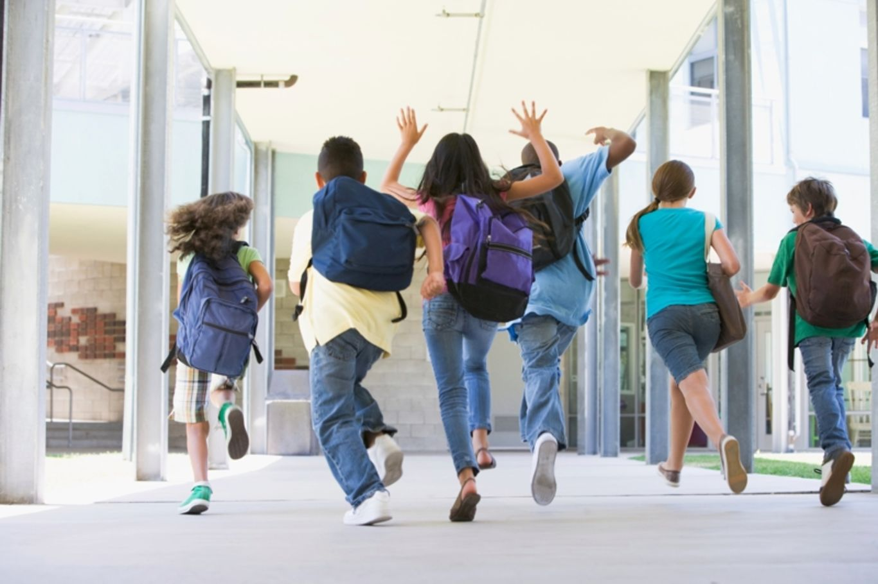

В школах Петербурга начались весенние каникулы. В этот период большую часть времени дети предоставлены самим себе. Взрослым следует задуматься над тем, чем ребёнок занят в часы досуга, провести с детьми беседы, разъяснив им правила безопасного поведения и поведения в различных экстремальных ситуациях, которые могут возникнуть с ними во время отсутствия взрослых.
Рассмотрим несколько основных правил поведения, которые гарантируют безопасность на каникулах:
Правила безопасности на дорогах и улице.
Научите ребенка осторожности на дороге, ориентации по основным знакам дорожного движения и правилам безопасного передвижения по травмоопасным местам, а также расскажите ему о правилах личной безопасности. Нельзя гладить и тем более дразнить бездомных животных. Не рекомендуется разговаривать с незнакомыми людьми и обращать внимание какие-либо обращения и просьбы посторонних. Не стоит без ведома родителей уходить в лес, на водоемы. Категорически запрещается играть вблизи железной дороги или проезжей части, а также ходить на пустыри, заходить в заброшенные здания, на свалки. Кататься на велосипеде можно только во дворах или на специальных площадках и нельзя забывать при этом о правилах дорожного движения.

Правила пожарной безопасности.
Объясните ребенку причины, по которым может возникнуть пожар, и его последствия. Храните в недоступном месте спички, зажигалки, легковоспламеняющиеся предметы и материалы. На видном месте в квартире должны находиться телефоны экстренных служб, желательно, чтобы ребенок выучил их наизусть. Надо объяснить ему, что в случае возгорания необходимо экстренно покинуть квартиру и предупредить соседей. Исключение – случаи, когда дым идет из подъезда. В этом случае необходимо выйти на балкон, или открыть окно и громко звать на помощь взрослых. Необходимо объяснить ребенку, что при пожаре ни в коем случае нельзя прятаться под диван или кровать, в шкаф, за занавески.
Правила безопасного поведения с неизвестными ребёнку предметами.
Объясните ребенку, что такое легковоспламеняющиеся, колющие, режущие, взрывоопасные и огнестрельные предметы и какие опасности они несут. Расскажите о том, что нельзя их поднимать, разбирать и играть с ними, если вдруг ребёнок обнаружит что-то подобное на улице.
Правила безопасности в быту.
Дети должны знать о том, что без присмотра взрослых нельзя принимать лекарственные препараты, пользоваться не освоенными ими ранее электроприборами. Взрослые также должны позаботиться и о том, чтобы строительные инструменты, такие как дрели, пилы, ножовки и т.п. хранились в недоступных для ребёнка местах. Пользоваться газовым оборудованием ребенок может только под присмотром взрослых. Ни в коем случае нельзя открывать дверь незнакомым лицам.
Правила безопасности на водоемах.
Объясните своему ребенку, что приближаться к водоемам в отсутствие взрослых опасно для жизни!

